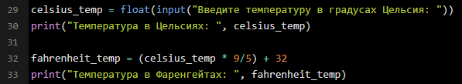

Рис.7 – Запрос у пользователя о температуре